Лабораторна робота № 9
Тищенко Дмитро КБ-241
Механізми контролю цілісності та оновлення
9.1 Мета роботи
1) Ознайомитися з основними механізмами контролю цілісності у Windows та Linux.
2) Навчитися перевіряти цифрові підписи файлів і порівнювати хеші (SHA256).
3) Засвоїти використання інструментів sha256sum, certutil.
4) Налаштувати автоматичне оновлення ОС і програм.
5) Зрозуміти значення своєчасних оновлень для інформаційної безпеки.
9.2 Завдання для виконання
1) Перевірити SHA256-хеш для вибраного файлу у Windows і Linux.
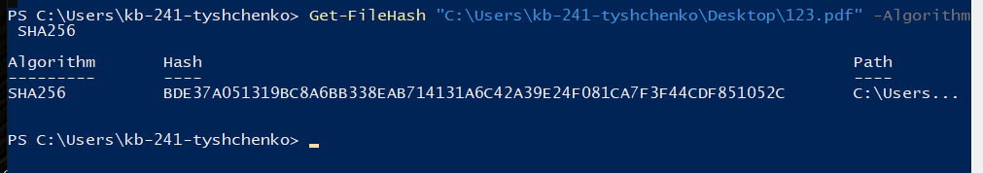
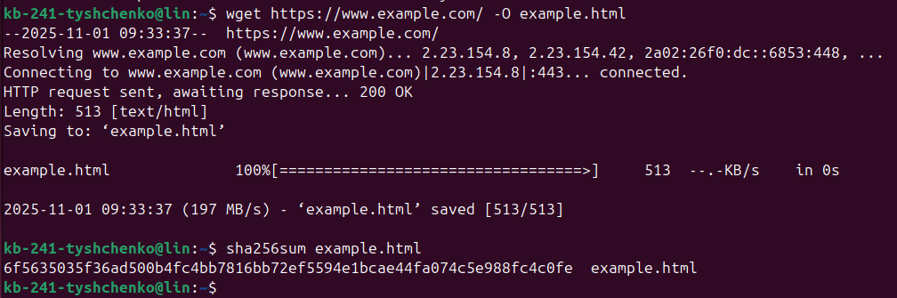
2) Порівняти результат із еталонним хешем.
3) Перевірити цифровий підпис файлу у Windows.
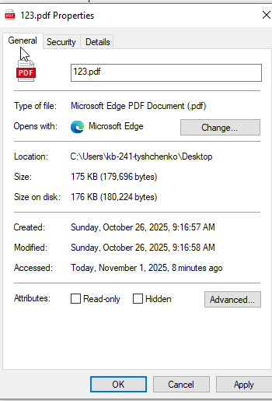
Файл не має сертифікату
4) Виконати перевірку PGP-підпису у Linux.
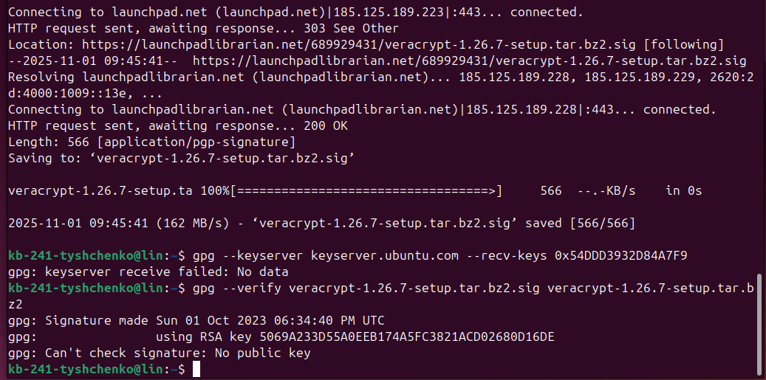
5) Увімкнути автоматичне оновлення у Windows та Linux
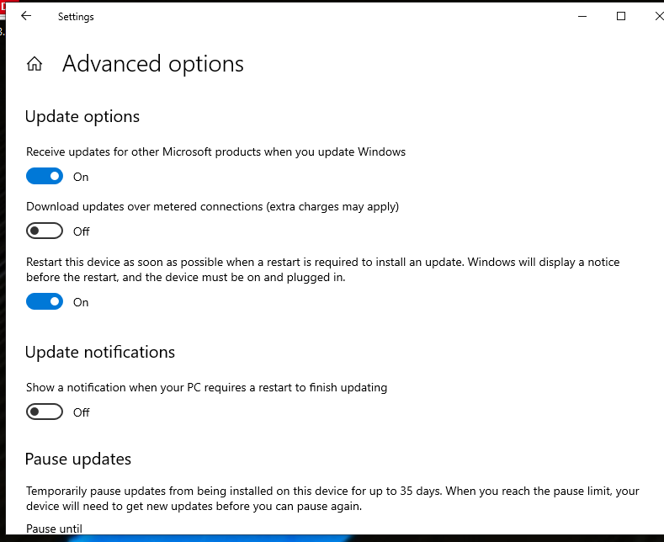
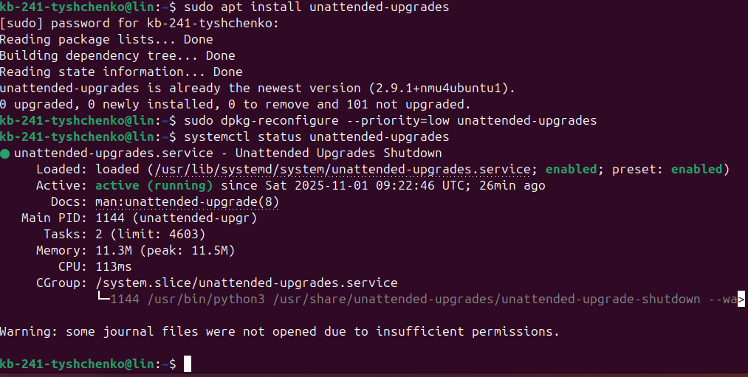
9.3 Контрольні питання
1) Що таке хеш і яку роль він відіграє в контролі цілісності?
Хеш — це одностороння математична функція, яка перетворює дані в фіксований рядок і використовується для перевірки цілісності файлу шляхом порівняння значень.
2) Чим відрізняється SHA-1 від SHA-256?
SHA-1 виробляє 160-бітний хеш і вважається криптографічно слабким через виявлені колізії, тоді як SHA-256 дає 256-бітний хеш і є значно стійкішим.
3) Що підтверджує цифровий підпис файлу?
Цифровий підпис підтверджує автентичність автора файлу і те, що файл не було змінено після підписання.
4) Як перевірити хеш-функцію у Windows і Linux?
У Windows перевірити хеш можна командою Get-FileHash "C:\path\file" -Algorithm SHA256, а в Linux — sha256sum /path/to/file.
5) Чому важливо налаштовувати автоматичні оновлення?
Налаштування автоматичних оновлень важливе для оперативного закриття вразливостей і зниження ризику компрометації системи.
6) Наведіть приклад атаки, якій можна було б запобігти завдяки оновленням.
Наприклад, атака WannaCry використовувала вразливість SMB (EternalBlue), яку можна було би запобігти вчасним застосуванням патчів Microsoft (MS17-010).

Висновки
Сьогодні я ознайомився з основними механізмами контролю цілісності у Windows та Linux, навчився перевіряти цифрові підписи файлів і порівнювати хеші за допомогою SHA256, засвоїв роботу з інструментами sha256sum і certutil, налаштував автоматичне оновлення системи та зрозумів важливість своєчасних оновлень для підтримання інформаційної безпеки.

